Государственный Университет Молдовы
Факультет Математики и Информатики
Департамент Информатики

Лабораторная работа №1
по курсу “Программирование на SPRING Framework”

Выполнил студент группы I2302:
Ciobanu Stanislav.,
Проверил преподаватель:
O.Ciornei

Кишинэу, 2025

Условия работы

Разработай Spring Boot приложение для управления библиотекой, где будут 3 контроллера, 3 сервиса и 5 взаимосвязанных сущностей. Приложение должно поддерживать CRUD-операции через REST API и использовать JPA для работы с базой данных.
API должен работать с DTO а не с entity
Author:
Один автор может написать много книг (One-to-Many).
Publisher:
Один издатель может издать много книг (One-to-Many).
Book:
Каждая книга принадлежит одному автору (Many-to-One).
Каждая книга имеет одного издателя (Many-to-One).
Каждая книга может принадлежать к нескольким категориям (Many-to-Many).
Category:
Одна категория может быть связана с несколькими книгами (Many-to-Many).
Library:
Библиотека содержит коллекцию книг в виде списка (ElementCollection).

База данных

Перед началом работы необходимо создать базу данных со всеми отношениями, соответствующими условию работы.

Командой docker run -p 5432:5432 --name splab1 -e POSTGRES_PASSWORD=1234 -d postgres создадим докер контейнер с базой и подключимся к нему через DataGrip или DBeaver.

Сконфигурируем базу SQL скриптом:
CREATE TABLE Authors(
id INT NOT NULL PRIMARY KEY,
first_name VARCHAR(255) NOT NULL ,
last_name VARCHAR(255) NOT NULL
);
CREATE TABLE Publishers(
id INT NOT NULL PRIMARY KEY,
title VARCHAR(255) NOT NULL
);
CREATE TABLE Categories(
id INT NOT NULL PRIMARY KEY,
title VARCHAR(255) NOT NULL
);
CREATE TABLE Books (
id INT NOT NULL PRIMARY KEY,
title VARCHAR(255),
author_Id INT NOT NULL,
publisher_Id INT NOT NULL,
CONSTRAINT FK_AUTHOR FOREIGN KEY (author_Id) REFERENCES Authors(id),
CONSTRAINT FK_PUBLISHER FOREIGN KEY (publisher_Id) REFERENCES Publishers(id)
);
CREATE TABLE Books_Categories(
book_Id INT NOT NULL,
category_Id INT NOT NULL,
PRIMARY KEY (book_Id, category_Id),
CONSTRAINT FK_BOOK FOREIGN KEY (book_Id) REFERENCES Books(id),
CONSTRAINT FK_CATEGORY FOREIGN KEY (category_Id) REFERENCES Categories(id)
);
CREATE TABLE Libraries(
id INT NOT NULL PRIMARY KEY
);
CREATE TABLE Books_Libraries(
library_Id INT NOT NULL,
book_Id INT NOT NULL,
PRIMARY KEY (library_Id, book_Id),
CONSTRAINT FK_BOOK FOREIGN KEY (book_Id) REFERENCES Books(id),
CONSTRAINT FK_LIBRARY FOREIGN KEY (library_Id) REFERENCES Libraries(id)
);

И добавим данных для тестирования

SPRING приложение

В основном cpp файле программы создадим функцию, где попросим пользователя ввести все данные, а после создадим экземпляр Worker с этими полями и вернём его.

Создадим проект через Spring Initilizr или Intelij IDEA и разметим его по архитектуре Clean Architecture

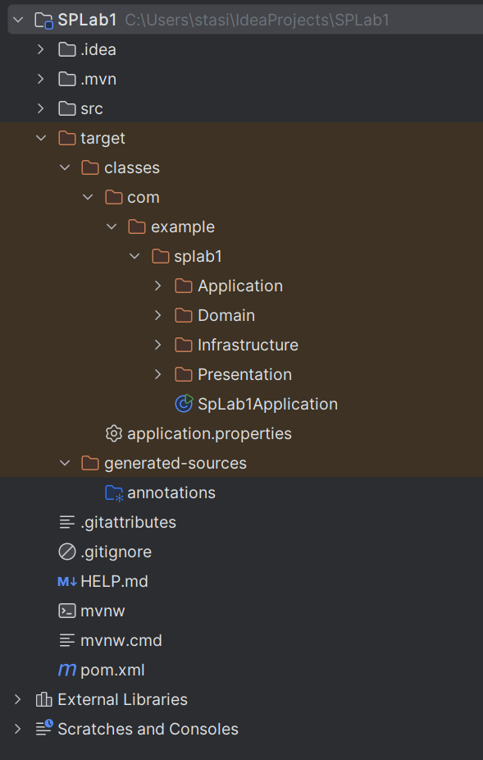

Создадим Entity и репозитории для них

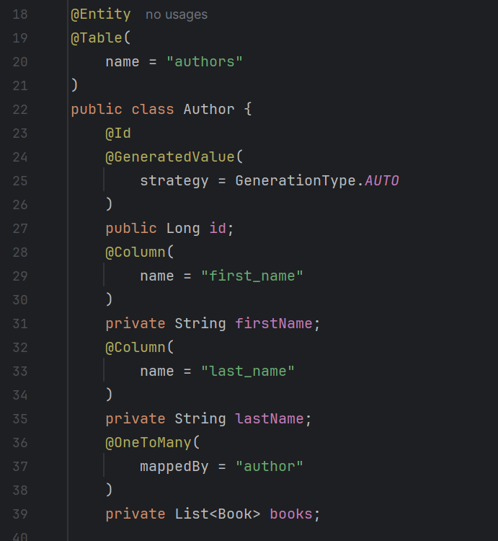

Создаём сущности и добавляем в них необходимые Navigation Property для связи с другими сущностями. Создаём интерфейс репозиторий и нследуем его от generic интерфейса JpaRepository

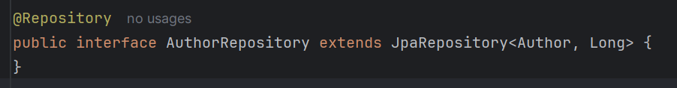

Создаём сервис,который будет выполнять CRUD операции с сущностями

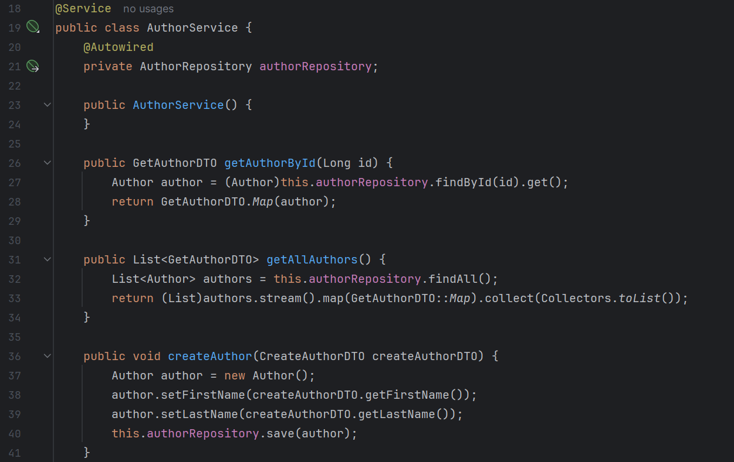

Создаём Controller добавляем в него ендпоинты для операций

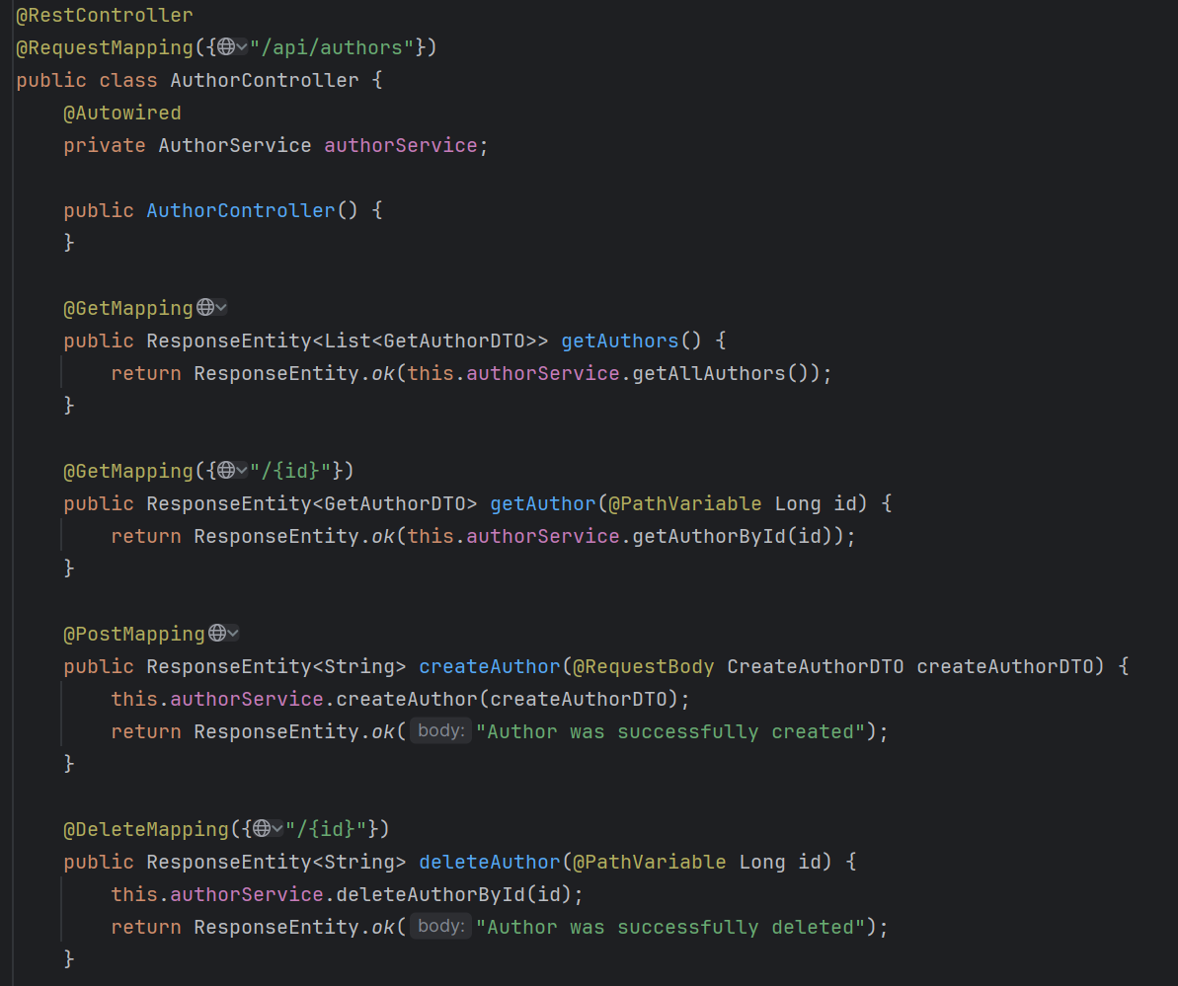

Проверяем работоспособность ендпоинтов в Postman.

